Қарағанды облысы әкімдігінің
2018 жылғы "03" мамыр
№ 20/02 қаулысына
9-қосымша

"Патронат тәрбиешiлерге берiлген баланы (балаларды) асырап-бағуға ақшалай қаражат төлеуді тағайындау" мемлекеттік көрсетілетін қызмет регламенті

1-тарау. Жалпы ережелер
1. "Патронат тәрбиешiлерге берiлген баланы (балаларды) асырап-бағуға ақшалай қаражат төлеуді тағайындау" мемлекеттік көрсетілетін қызметті (бұдан әрі – мемлекеттік көрсетілетін қызмет) Қарағанды облысы аудандарының және облыстық маңызы бар қалалардың жергілікті атқарушы органдары (бұдан әрі – көрсетілетін қызметті беруші) көрсетеді.
Өтінішті қабылдау және мемлекеттік қызмет көрсетудің нәтижесін беру:
1) көрсетілетін қызметті берушінің кеңсесі;
2) "электрондық үкіметтің" www.egov.kz веб-порталы (бұдан әрі – портал) арқылы жүзеге асырылады.
2. Мемлекеттік қызметті көрсету нысаны – электрондық (ішінара автоматтандырылған) және (немесе) қағаз жүзінде.
3. Мемлекеттік қызмет көрсетудің нәтижесі - Қазақстан Республикасы білім және ғылым министрінің 2015 жылғы 13 сәуірдегі № 198 "Отбасы және балалар саласында көрсетілетін мемлекеттік қызмет стандарттарын бекіту" бұйрығымен бекітілген "Патронат тәрбиешiлерге берiлген баланы (балаларды) асырап-бағуға ақшалай қаражат төлеуді тағайындау" мемлекеттік көрсетілетін қызмет стандартты (нормативтік құқықтық актілерді мемлекеттік тіркеу тізілімінде № 11184 болып тіркелген) (бұдан әрі - Стандарт) 1-қосымшасына сәйкес нысан бойынша патронат тәрбиешілерге баланы (балаларды) күтіп-бағуға бөлінетін ақша қаражатын тағайындау туралы шешім немесе Стандартың 10-тармағында көрсетілген негіздер бойынша мемлекеттік қызмет көрсетуден бас тарту туралы дәлелді жауап.
Мемлекеттік қызмет көрсету нәтижесін ұсыну нысаны – электрондық және (немесе) қағаз түрінде.
Көрсетілетін қызметті алушы мемлекеттік көрсетілетін қызметті көрсету нәтижесі үшін қағаз жеткізгіште өтініш берген жағдайда электронды нысанда ресімделеді, басып шығарылады, көрсетілетін қызметті берушінің уәкілетті тұлғасының қолымен және мөрімен расталады.
Порталда мемлекеттік қызмет көрсету нәтижесі көрсетілетін қызметті берушінің уәкілетті тұлғасының электрондық цифрлық қолтаңбасымен (бұдан әрі – ЭЦҚ) куәландырылған электрондық құжат нысанында көрсетілетін қызметті алушының "жеке кабинетіне" жіберіледі және сақталады.

2-тарау. Мемлекеттік қызметтер көрсету процесінде көрсетілетін қызметті берушінің құрылымдық бөлімшелерінің (қызметкерлерінің) іс-қимылы тәртібін сипаттау
4. Мемлекеттiк қызмет көрсету бойынша рәсiмдi (iс-қимылды) бастауға жеке тұлғалардың (бұдан әрі - көрсетілетін қызметті алушы) өтiнiшіне қоса Стандарттың 9-тармақшасында көрсетілген қажетті құжаттардың болуы негiздеме болып табылады.
Көрсетілетін қызметті алушы Стандарттың 9-тармағына сәйкес құжаттар топтамасын толық ұсынбаған және (немесе) қолданылу мерзімі өтіп кеткен құжаттарды ұсынған жағдайларда, көрсетілетін қызметті беруші өтінішті қабылдаудан бас тартады.
5. Мемлекеттік қызмет көрсету үдерісінің құрамына кіретін рәсімдердің (іс-қимылдардың) мазмұны және олардың орындалу ұзақтығы:
1) кеңсе қызметкері құжаттарды қабылдайды және оларды тіркеуді жүзеге асырады - 20 (жиырма) минут;
нәтижесі - құжаттарды көрсетілетін қызметті беруші басшысына бұрыштама қоюға жіберу;
2) көрсетілетін қызметті берушінің басшысы құжаттарды қарастырады және жауапты маманды тағайындайды–20 минут;
нәтижесі - орындау үшін жауапты маманды анықтау;
3) жауапты маманның құжаттарды қойылатын талаптарға сәйкестігін қарауы және мемлекеттік көрсетілетін қызмет нәтижесін дайындайды– үш жұмыс күні;
нәтижесі - мемлекеттік көрсетілетін қызмет нәтижесін көрсетілетін қызметті берушінің басшысына қол қоюға жолдауы;
4) көрсетілетін қызметті берушінің басшысы мемлекеттік көрсетілетін қызмет нәтижесін қарастырады және қол қояды 15 минут ішінде;
нәтижесі - мемлекеттік көрсетілетін қызмет нәтижесін көрсетілетін қызметті берушінің кеңсесіне тіркеуге жолдануы;
5) көрсетілетін қызметті берушінің кеңсесі көрсетілетін қызметті алушыға немесе портал арқылы көрсетілетін қызметті алушының "жеке кабинетіне" мемлекеттік қызметті көрсету нәтижесін жібереді - 15 минут.
нәтижесі - журналда Мемлекеттік корпорация қызметкерінің мемлекеттік көрсетілетін қызмет нәтижесін алғандығы жөнінде белгі.

3-тарау. Мемлекеттік қызметтерді көрсету процесінде көрсетілетін қызметті берушінің құрылымдық бөлімшелерінің (қызметкерлерінің) өзара іс-қимылы тәртібін сипаттау
6. Мемлекеттік қызметті көрсету рәсіміне қатысатын көрсетілетін қызметті берушінің құрылымдық бөлімшелер (қызметшілер) тізілімі:
1) көрсетілетін қызметті берушінің кеңсе қызметкері;
2) көрсетілетін қызметті берушінің басшысы;
3) жауапты маман.
7. Мемлекеттік қызметті көрсету үшін қажетті әрбір рәсімдемелердің (іс-қимылдардің) бірізділігін сипаттау:
1) кеңсе қызметерімен құжаттарды қабылдау және тіркеу, құжаттарды басшыға беруі – 20 (жиырма) минут;
2) көрсетілетін қызметті берушінің басшысы құжаттарды қарауы, құжаттарды жауапты маманға тапсыру - 20 (жиырма) минут;
3) жауапты маман мемлекеттік көрсетілетін қызмет нәтижесін дайындауы – 3 (үш) жұмыс күні;
4) басшысы мемлекеттік көрсетілетін қызмет нәтижесіне қол қоюы – 15 минут ішінде;
5) бөлім басшысының қолы қойылған мемлекеттік көрсетілетін қызмет нәтижесін көрсетілетін қызметті алушыға жолдау – 15 минут.

4-тарау. "Азаматтарға арналған үкімет" мемлекеттік корпорациясымен және (немесе) өзге де көрсетілетін қызметті берушілермен өзара іс-қимыл тәртібін, сондай-ақ мемлекеттік қызмет көрсету процесінде ақпараттық жүйелерді пайдалану тәртібін сипаттау
8. Портал арқылы мемлекеттік қызметті көрсету кезінде қызмет беруші мен көрсетілетін қызметті алушының жүгіну және рәсімдердің (іс-қимылдардың) бірізділігі:
1) көрсетілетін қызметті алушы көмегімен жеке сәйкестендіру нөмірі (бұдан әрі – ЖСН) сондай-ақ парольдің көмегімен порталда тіркеуді жүзеге асырады;
2) 1 – әрекет - порталда қызметті алу үшін көрсетілетін қызметті алушының ЖСН және парольді енгізуі (авторизация үдерісі);
3) 1 шарт - жеке сәйкестендіру нөмірі (бұдан әрі – ЖСН) логин және пароль арқылы порталда тіркелген қызмет алушы туралы деректердің төлнұсқалығын тексеру;
4) 2 әрекет - порталда қызмет алушының деректеріндегі бұзушылықтардың болған жағдайында, авторизациялаудан бас тарту туралы хабарламаны қалыптастыру;
5) 3 процесс – көрсетілетін қызметті алушының осы регламентте көрсетілген қызметті таңдауы, қызметті көрсету үшін экранға сұраныс нысанын шығару және нысан талаптары мен оның құрылымын ескере отырып, көрсетілетін қызметті алушының нысанды толтыруы (деректерді енгізуі), қажетті құжаттардың электрондық түріндегі көшірмелерін сұраныс нысанына бекіту, сондай-ақ сұранысты куәландыру (қол қою) үшін көрсетілетін қызметті алушының ЭЦҚ тіркеу куәлігін таңдауы;
6) 2 шарт – порталда электрондық цифрлық қолтаңбасымен (бұдан әрі – ЭЦҚ) куәландырылған тіркеу куәлігінің қолдану мерзімін және қайтарылған (күші жойылған) тіркеу куәліктерінің тізімінде жоқтығын, сондай-ақ сәйкестендіру деректерінің сәйкестігін (сұраныста көрсетілген ЖСН мен ЭЦҚ тіркеу куәлігінде көрсетілген ЖСН арасында) тексеру;
7) 4 процесс – көрсетілетін қызметті алушының ЭЦҚ расталмауына байланысты сұратылып жатқан қызметтен бас тарту жөнінде хабарламаны қалыптастыру;
8) 5 процесс – көрсетілетін қызметті беруші сұранысты өңдеуі үшін ЭҮШ арқылы көрсетілетін қызметті берушінің ЭЦҚ-мен куәландырылған (қол қойылған) электрондық құжаттарды (көрсетілетін қызметті алушының сұранысын) ӨЭҮШ АЖО-ға жіберу;
9) 3 шарт – көрсетілетін қызметті берушінің қызмет көрсету үшін көрсетілетін қызметті алушының қоса берілген, сәйкестігін және негіздерін тексеруі;
10) 6 процесс – көрсетілетін қызметті алушының құжаттарында бұзушылықтың болуына байланысты сұратылып отырған қызметтен бас тарту жөнінде хабарламаны қалыптастыру;
11) 7 процесс – көрсетілетін қызметті алушының ӨЭҮШ АЖО қалыптастырған қызметтің нәтижесін (электрондық құжат нысанындағы хабарламаны) алуы.
Портал арқылы мемлекеттік қызметті көрсету кезінде қатыстырылған ақпараттық жүйелердің функционалдық өзара іс-қимыл диаграммасы осы регламентке 1-қосымшада келтірілген.
9. Мемлекеттік қызмет көрсету процесінде көрсетілетін қызметті берушінің құрылымдық бөлімшелерінің (қызметкерлерінің) рәсімдер (іс-қимылдар) реттілігін толық сипаттау, сондай-ақ өзге де мемлекеттік қызметті берушілермен және (немесе) халыққа қызмет көрсету орталығымен өзара іс-қимыл тәртібін сипаттау, мемлекеттік қызмет көрсету процесінде ақпараттық жүйелерді пайдалану тәртібін сипаттау осы регламентке 2-қосымшаға сай мемлекеттік көрсетілетін қызметтің бизнес-процестерінің анықтамалығында көрсетіледі.
"Патронат тәрбиешiлерге
берiлген баланы (балаларды)
асырап-бағуға ақшалай қаражат
төлеуді тағайындау"
мемлекеттік көрсетілетін қызмет
регламентіне 1-қосымша

Портал арқылы мемлекеттік қызметті көрсету кезінде қатыстырылған ақпараттық жүйелердің функционалдық өзара іс-қимыл диаграммасы

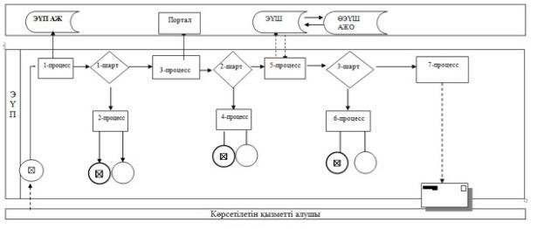

Шартты белгілер:

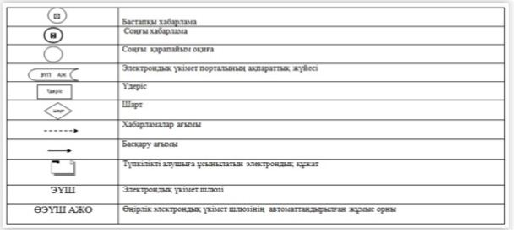

"Патронат тәрбиешiлерге берiлген баланы
(балаларды) асырап-бағуға ақшалай
қаражат төлеуді тағайындау" мемлекеттік
көрсетілетін қызмет регламентіне
2-қосымша

"Бала асырап алуға тілек білдірген адамдарды есепке қою" мемлекеттік көрсетілетін қызметтің бизнес-процестердің анықтамалығы

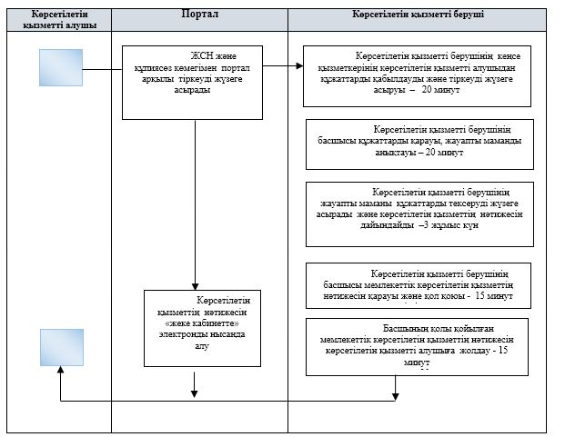

Шартты белгілер:

